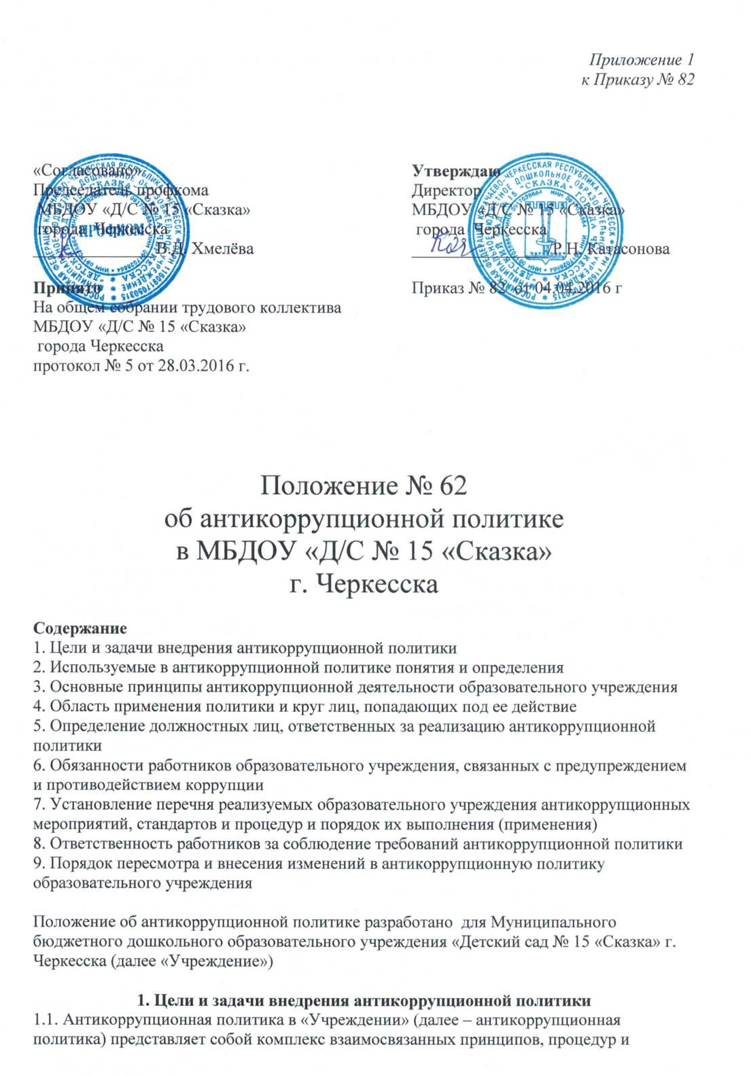

конкретных мероприятий, направленных на профилактику и пресечение коррупционных правонарушений в деятельности.
1.2. Антикоррупционная политика разработана в целях защиты прав и свобод граждан, обеспечения законности, правопорядка и общественной безопасности в «Учреждении», определяет задачи, основные принципы, направленные на предотвращение коррупции и соблюдение норм антикоррупционного законодательства в «Учреждении».
1.3. Антикоррупционная политика разработано на основе:
- Федерального закона Российской Федерации от 25.12.2008 № 273-ФЗ «О противодействии коррупции»;
- Указа Президента Российской Федерации от 11.04.2014 № 226 «О национальном плане противодействия коррупции на 2014-2015 годы»;
- Методических рекомендаций по разработке и принятию организациями мер по предупреждению и противодействию коррупции, разработанных Министерством труда и социальной защиты Российской Федерации от 08.11.2013;
- Федерального закона от 29.12.2012 № 273-ФЗ «Об образовании в Российской Федерации».

В соответствии со статьёй 13.3 Федерального закона № 273-ФЗ меры по предупреждению коррупции, принимаемые в «Учреждении», могут включать:
1) определение должностных лиц, ответственных за профилактику коррупционных и иных правонарушений;
2) сотрудничество «Учреждения» с правоохранительными органами;
3) разработку и внедрение в практику стандартов и процедур, направленных на обеспечение добросовестной работы «Учреждения»;
4) принятие кодекса этики и служебного поведения работников «Учреждения»;
5) предотвращение и урегулирование конфликта интересов;
6) недопущение составления неофициальной отчетности и использования поддельных документов.
Антикоррупционная политика «Учреждения» направлена на реализацию данных мер.

2. Используемые в антикоррупционной политике понятия и определения
Коррупция – злоупотребление служебным положением, дача взятки, получение взятки, злоупотребление полномочиями, коммерческий подкуп либо иное незаконное использование физическим лицом своего должностного положения вопреки законным интересам общества и государства в целях получения выгоды в виде денег, ценностей, иного имущества или услуг имущественного характера, иных имущественных прав для себя или для третьих лиц либо незаконное предоставление такой выгоды указанному лицу другими физическими лицами. Коррупцией также является совершение перечисленных деяний от имени или в интересах юридического лица (пункт 1 статьи 1 Федерального закона от 25.12.2008 № 273-ФЗ «О противодействии коррупции»).
Противодействие коррупции - деятельность федеральных органов государственной власти, органов государственной власти субъектов Российской Федерации, органов местного самоуправления, институтов гражданского общества, организаций и физических лиц в пределах их полномочий (пункт 2 статьи 1 Федерального закона от 25.12.2008 № 273-ФЗ «О противодействии коррупции»):
а) по предупреждению коррупции, в том числе по выявлению и последующему устранению причин коррупции (профилактика коррупции);
б) по выявлению, предупреждению, пресечению, раскрытию и расследованию коррупционных правонарушений (борьба с коррупцией);
в) по минимизации и (или) ликвидации последствий коррупционных правонарушений.
Организация – юридическое лицо независимо от формы собственности, организационно-правовой формы и отрасли принадлежности.
Контрагент – любое российское или иностранное юридическое лицо или физическое лицо, с которым «Учреждение» вступает в договорные отношения, за исключением трудовых отношений.
Взятка – получение должностным лицом, иностранным должностным лицом либо должностным лицом публичной международной организации лично или через посредника денег, ценных бумаг, иного имущества либо в виде незаконных оказания ему услуг имущественного характера, предоставления иных имущественных прав за совершение действие (бездействие) в пользу взяткодателя или предоставляемых им лиц, если такие действия (бездействие) входят в служебные полномочия должностного лица либо если оно в силу должностного положения может способствовать таким действиям (бездействию), а равно за общее покровительство или попустительство по службе.
Коммерческий подкуп – незаконные передача лицу, выполняющему управленческие функции в коммерческой или иной организации, денег, ценных бумаг, иного имущества, оказание ему услуг имущественного характера, предоставление иных имущественных прав за совершение действий (бездействие) в интересах дающего в связи с занимаемым этим лицом служебным положением (часть 1 статьи 204 Уголовного кодекса Российской Федерации).
Конфликт интересов – ситуация, при которой личная заинтересованность (прямая или косвенная) работника (представителя организации) влияет или может повлиять на надлежащее исполнение им должностных (трудовых) обязанностей и при которой возникает или может возникнуть противоречие между личной заинтересованностью работника (представителя организации) и правами и законными интересами «Учреждения», способное привести к причинению вреда правам и законным интересам, имуществу и (или) деловой репутации «Учреждения», работником (представителем «Учреждения») которой он является.
Личная заинтересованность работника (представителя «Учреждения»)– заинтересованность работника (представителя «Учреждения»), связанная с возможностью получения работником (представителем «Учреждения») при исполнении должностных обязанностей доходов в виде денег, ценностей, иного имущества или услуг имущественного характера, иных имущественных прав для себя или для третьих лиц.

3. Основные принципы антикоррупционной деятельности «Учреждения»
3.1. Система мер противодействия коррупции в «Учреждении» основывается на следующих ключевых принципах:
1) Принцип соответствия политики образовательного учреждения действующему законодательству и общепринятым нормам.
Соответствие реализуемых антикоррупционных мероприятий Конституции Российской Федерации, заключенным Российской Федерацией международным договорам, законодательству Российской Федерации и иным нормативным правовым актам, применимым к «Учреждению».
2) Принцип личного примера руководителя.
Ключевая роль руководства «Учреждения» в формировании культуры непримиримости к коррупции и в создании внутриорганизационной системы предупреждения и противодействия коррупции.
3) Принцип вовлечения работников.
Информированность работников «Учреждения» положениях антикоррупционного законодательства и их активное участие в формировании и реализации антикоррупционных стандартов и процедур.
4) Принцип соразмерности антикоррупционных процедур риску коррупции.
Разработка и выполнение комплекса мероприятий, позволяющих снизить вероятность вовлечения образовательного учреждения, ее руководителей и работников в коррупционную деятельность, осуществляется с учетом существующих в деятельности данного «Учреждения» коррупционных рисков.
5) Принцип эффективности антикоррупционных процедур.
Применение в «Учреждении» таких антикоррупционных мероприятий, которые имеют низкую стоимость, обеспечивают простоту реализации и приносят значимый результат.
6) Принцип ответственности и неотвратимости наказания.
Неотвратимость наказания для работников «Учреждения» вне зависимости от занимаемой должности, стажа работы и иных условий в случае совершения ими коррупционных правонарушений в связи с исполнением трудовых обязанностей, а также персональная ответственность руководства «Учреждения» за реализацию внутриорганизационной антикоррупционной политики.
7) Принцип открытости.
Информирование контрагентов, партнеров и общественности о принятых в «Учреждении» антикоррупционных стандартах ведения деятельности.
8) Принцип постоянного контроля и регулярного мониторинга.
Регулярное осуществление мониторинга эффективности внедренных антикоррупционных стандартов и процедур, а также контроля за их исполнением.

4. Область применения политики и круг лиц, попадающих под ее действие
4.1. Основным кругом лиц, попадающих под действие антикоррупционной политики, являются работники «Учреждении», находящиеся с ней в трудовых отношениях, вне зависимости от занимаемой должности и выполняемых функций. Однако антикоррупционная политика может закреплять случаи и условия, при которых ее действие распространяется и на других лиц, например, физических и(или) юридических лиц, с которыми «Учреждение» вступает в иные договорные отношения. При этом необходимо учитывать, что эти случаи, условия и обязательства также должны быть закреплены в договорах, заключаемых «Учреждением» с контрагентами.

5. Определение должностных лиц, ответственных за реализацию антикоррупционнойполитики
5.1. В «Учреждении» ответственным за противодействие коррупции, исходя из установленных задач, специфики деятельности, штатной численности, организационной структуры, материальных ресурсов является руководитель.
Задачи, функции и полномочия руководителя в сфере противодействия коррупции определены его должностной инструкцией.
5.2. Обязанности в сфере противодействия коррупции включают в себя:
1) разработку локальных нормативных актов «Учреждения», направленных на реализацию мер по предупреждению коррупции (антикоррупционной политики, кодекса этики и служебного поведения работников и т.д.);
2) проведение контрольных мероприятий, направленных на выявление коррупционных правонарушений работниками «Учреждения»;
3) организация проведения оценки коррупционных рисков;
4) прием и рассмотрение сообщений о случаях склонения работников к совершению коррупционных правонарушений в интересах или от имени иной организации, а также о случаях совершения коррупционных правонарушений работниками, или иными лицами;
5) организация заполнения и рассмотрения деклараций о конфликте интересов;
6) организация обучающих мероприятий по вопросам профилактики и противодействия коррупции и индивидуального консультирования работников;
7) оказание содействия уполномоченным представителям контрольно-надзорных и правоохранительных органов при проведении ими инспекционных проверок деятельности «Учреждения» по вопросам предупреждения и противодействия коррупции;
8) оказание содействия уполномоченным представителям правоохранительных органов при проведении мероприятий по пресечению или расследованию коррупционных преступлений, включая оперативно-розыскные мероприятия;
9) проведение оценки результатов антикоррупционной работы и подготовка соответствующих отчетных материалов руководителю, Учредителю.

6. Обязанности работников ДОУ, связанных с предупреждением и противодействием коррупции
6.1. Обязанности работников «Учреждения» в связи с предупреждением и противодействием коррупции являются общими для всех работников «Учреждения» . Общими обязанностями работников в связи с предупреждением и противодействием коррупции являются следующие:
1) воздерживаться от совершения и(или) участия в совершении коррупционных правонарушений в интересах или от имени «Учреждения»;
2) воздерживаться от поведения, которое может быть истолковано окружающими как готовность совершить или участвовать в совершении коррупционного правонарушения в интересах или от имени «Учреждения»;
3) незамедлительно информировать руководителя о случаях склонения работника к совершению коррупционных правонарушений;
4) незамедлительно информировать руководителя о ставшей известной информации о случаях совершения коррупционных правонарушений другими работниками, контрагентами «Учреждения» или иными лицами;
5) сообщить непосредственно руководителю о возможности возникновения либо возникшем у работника конфликте интересов.
6.2. В целях обеспечения эффективного исполнения возложенных на работников обязанностей регламентируются процедуры их соблюдения. Исходя из положений статьи 57 ТК РФ по соглашению сторон в трудовой договор, заключаемый с работником при приеме его на работу в «Учреждение», могут включаться права и обязанности работника и работодателя, установленные данным локальным нормативным актом. Общие и специальные обязанности можно включить в трудовой договор с работником при условии закрепления обязанностей работника в связи с предупреждением и противодействием коррупции. В трудовом договоре работодатель вправе применить к работнику меры дисциплинарного взыскания, включая увольнение, при наличии оснований, предусмотренных ТК РФ, за совершения неправомерных действий, повлекших неисполнение возложенных на него трудовых обязанностей.

7. Установление перечня реализуемых «Учреждением» антикоррупционных мероприятий, стандартов и процедур и порядок их выполнения (применения)
Направление | Мероприятие
Нормативное обеспечение, закрепление стандартов поведения и декларация намерений | Разработка и принятие кодекса этики и служебного поведения работников «Учреждения»
 | Разработка и внедрение положения о конфликте интересов, декларации о конфликте интересов
 | Разработка и принятие правил, регламентирующих вопросы обмена деловыми подарками и знаками делового гостеприимства
 | Введение в договоры, связанные с хозяйственной деятельностью «Учреждения», стандартной антикоррупционной оговорки
 | Введение антикоррупционных положений в трудовые договора работников«Учреждения»
Разработка и введение специальных антикоррупционных процедур | Введение процедуры информирования работниками работодателя о случаях склонения их к совершению коррупционных нарушений и порядка рассмотрения таких сообщений, включая создание доступных каналов передачи обозначенной информации (механизмов «обратной связи», телефона доверия и т.п.)
 | Введение процедуры информирования работодателя о ставшей известной работнику информации о случаях совершения коррупционных правонарушений другими работниками, контрагентами организации или иными лицами и порядка рассмотрения таких сообщений, включая создания доступных каналов передачи обозначенной информации (механизмов «обратной связи», телефона доверия и т.п.)
 | Введения процедуры информирования работниками работодателя о возникновении конфликта интересов и порядка урегулирования выявленного конфликта интересов
 | Введения процедур защиты работников, сообщивших о коррупционных правонарушениях в деятельности «Учреждения» от формальных и неформальных санкций
 | Проведение периодической оценки коррупционных рисков в целях выявления сфер деятельности «Учреждения», наиболее подверженных таким рискам, и разработки соответствующих антикоррупционных мер
Обучение и информирование работников | Ежегодное ознакомление работников под роспись с нормативными документами, регламентирующими вопросы предупреждения и противодействия коррупции в «Учреждении»
 | Проведение обучающих мероприятий по вопросам профилактики и противодействия коррупции
 | Организация индивидуального консультирования работников по вопросам применения (соблюдения) антикоррупционных стандартов и процедур
Обеспечение соответствия системы внутреннего контроля и аудита образовательного учреждения требованиям антикоррупционной политики образовательного учреждения | Осуществление регулярного контроля соблюдения внутренних процедур
 | Осуществление регулярного контроля данных бухгалтерского учета, наличия и достоверности первичных документов бухгалтерского учета
 | Осуществление регулярного контроля экономической обоснованности расходов в сферах с высоким коррупционным риском: обмен деловыми подарками, представительские расходы, благотворительные пожертвования
Оценка результатов проводимой антикоррупционной работы и распространение отчетных материалов | Проведение регулярной оценки результатов работы по противодействию коррупции
 | Подготовка и распространение отчетных материалов о проводимой работе и достигнутых результатах в сфере противодействия коррупции

8. Ответственность работников за соблюдение требований антикоррупционной политики
8.1. Своевременное выявление конфликта интересов в деятельности работников «Учреждения» является одним из ключевых элементов предотвращения коррупционных правонарушений. При этом следует учитывать, что конфликт интересов может принимать множество различных форм. С целью регулирования и предотвращения конфликта интересов в деятельности своих работников в «Учреждении» следует принять Положение о комиссии по урегулированию споров между участниками образовательного процесса – это внутренний документ, устанавливающий порядок выявления и урегулирования конфликтов интересов, возникших у работников «Учреждении» в ходе выполнения ими трудовых обязанностей.
8.2. Руководитель и все работники «Учреждения» независимо от занимаемой должности и профессии несут ответственность за соблюдение принципов и требований антикоррупционной политики «Учреждения», а также за действия (бездействие) подчиненных им лиц, нарушающие эти принципы и требования.
8.3. К мерам ответственности за коррупционные проявления в «Учреждении» относятся: меры уголовной, административной и дисциплинарной ответственности в соответствии с действующим законодательством российской Федерации.
8.4. «Учреждение» вправе проводить служебные проверки по каждому обоснованному подозрению или установленному факту коррупции в рамках, допустимых законодательством.

9. Порядок пересмотра и внесения изменений в антикоррупционную политику «Учреждения»
9.1. Данный локальный нормативный акт может быть пересмотрен, в него могут быть внесены изменения в случае изменения законодательства РФ. Конкретизация отдельных аспектов антикоррупционной политики может осуществляться путем разработки дополнений и приложений к данному акту.

